Отчёт по лабораторной работе №1

Создание репозитория

Котиева Селима НФИбд-02-18

Содержание

# Цель работы

Ознакомиться с протоколом Git. Создать репозиторий. Создание отчёта на Markdown.

# Задание

1. Зарегистрироваться на GitHub.
2. Создать репозиторий.
3. Создать отчет на markdown.
4. Конвертировать его в docx и pdf.
5. Создать презентацию.
6. Загрузить отчет.

# Выполнение лабораторной работы

1. Регистрируемся на GitHub и создаем репозиторий. 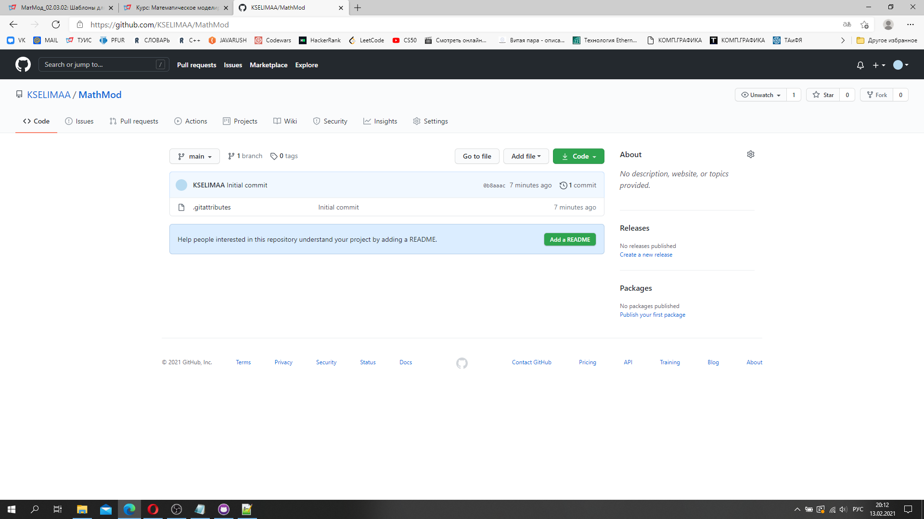
2. Создаём отчет на markdown. 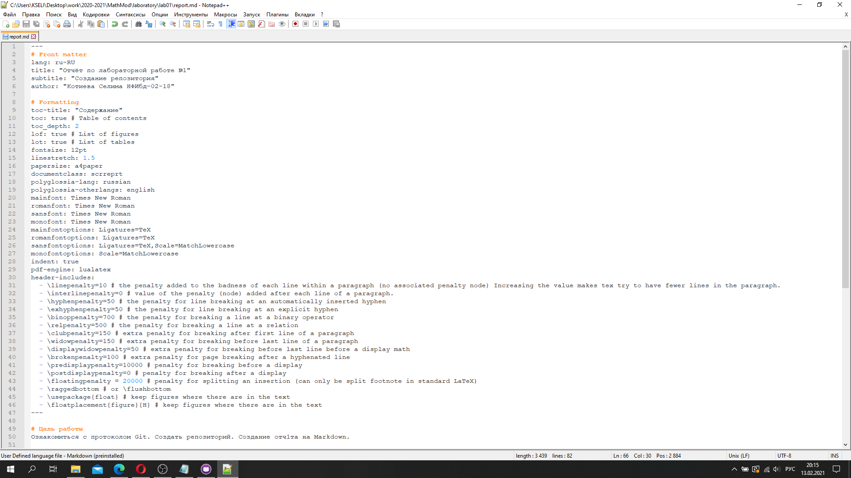
3. Конвертируем его в docx и pdf. 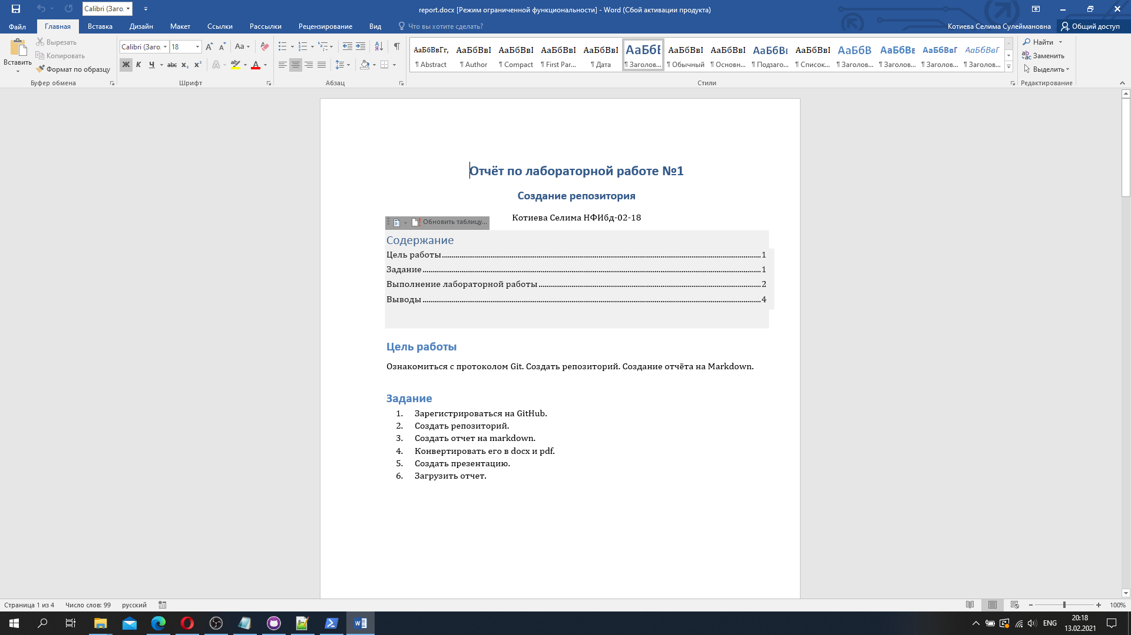 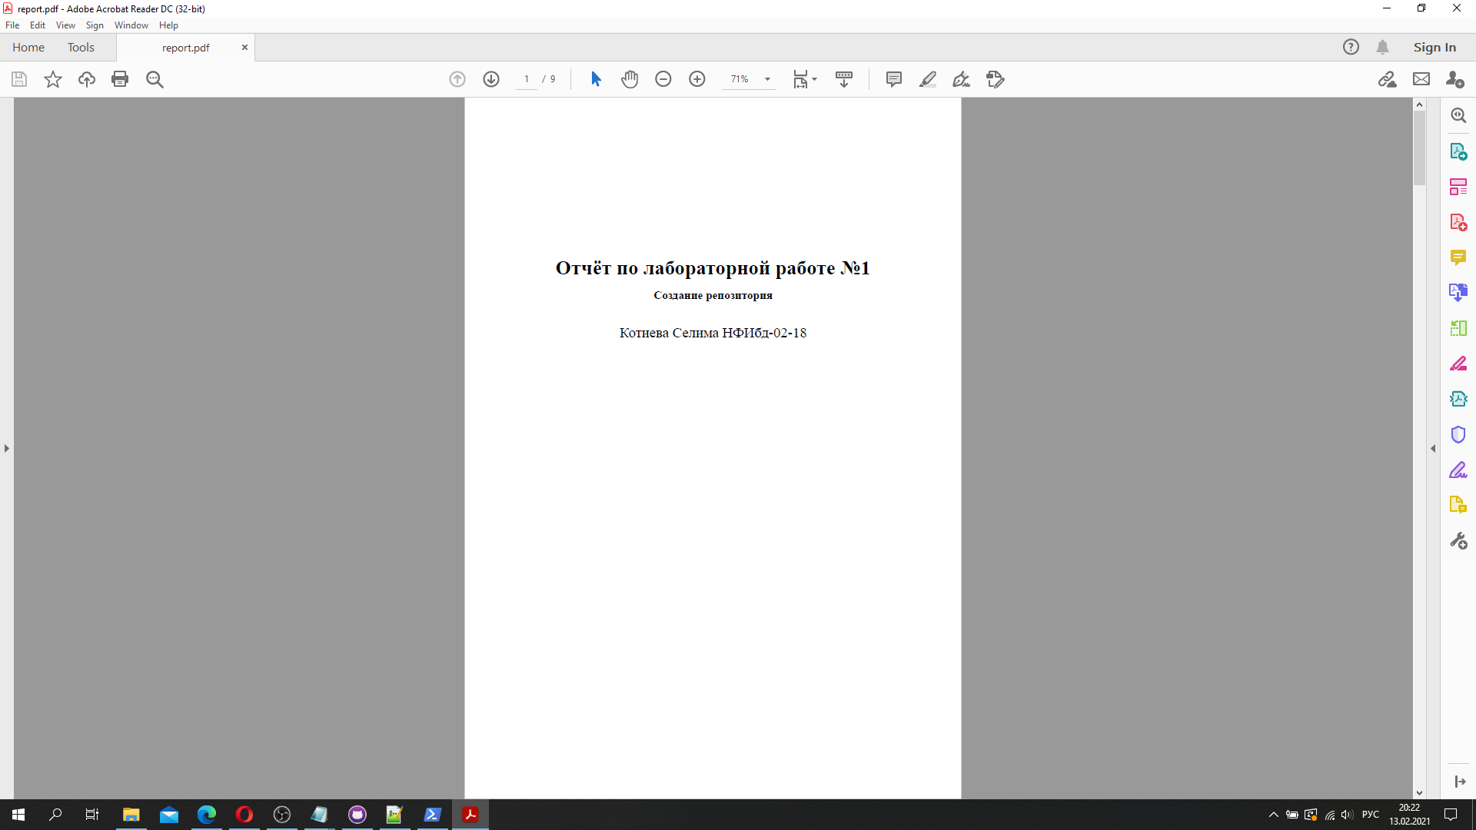
4. Создаем презентацию. 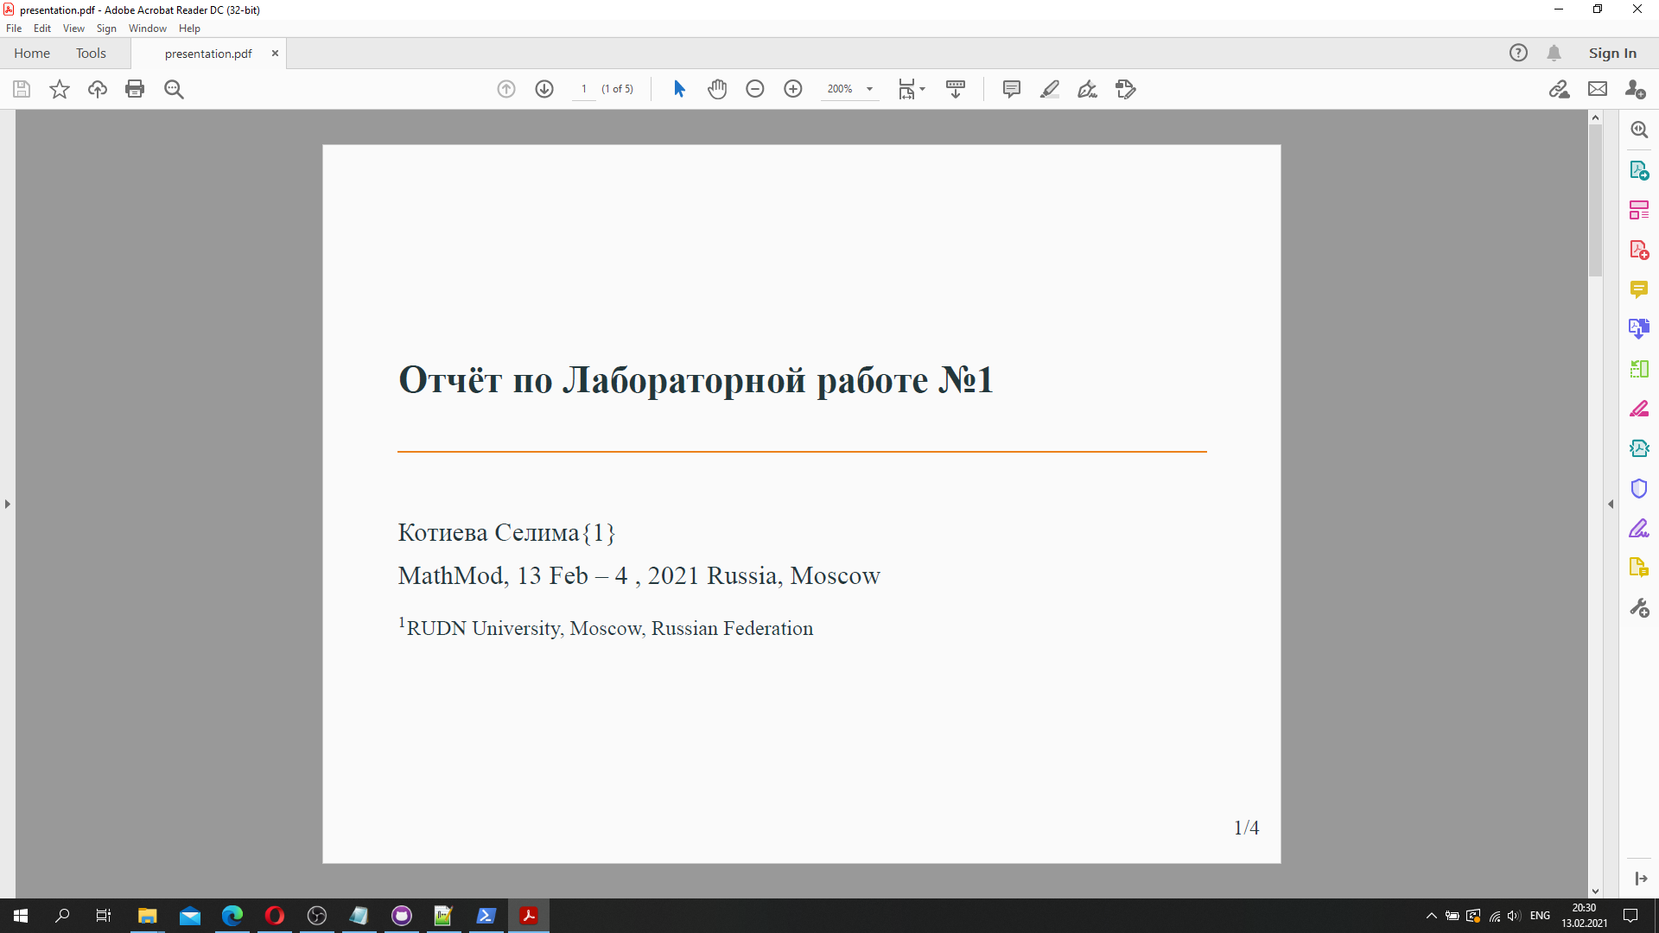

# Выводы

Ознакомились с протоколом Git. Создали репозиторий. Создали отчёта на Markdown.